**北京市**

**丰台区公共资源交易平台建设项目**

**政府采购交易系统**

**操作手册**

**（采购代理分册）**

**广联达科技股份有限公司**

**二零一八年七月**

**目录**

一. 编写目的 3

二. 新用户注册 4

1. CA注册 4

2. 用户名注册 6

三. 登录系统 10

四. 任务书管理 11

五. 项目进场登记 12

六. 采购文件与公告编制 13

七. 采购公告发布 14

八. 场地预约 15

预约开标场地 16

预约评标场地 16

九. 更正公告编制 17

十. 更正公告发布 18

十一. 报名情况查看 19

十二. 报名确认 20

十三. 澄清与答疑 21

十四. 专家抽取记录 22

十五. 开标结果记录 24

十六. 资格审查结果记录 26

十七. 评审结果记录 27

十八. 中标候选人公示（工程） 29

十九. 中标结果公告及中标/未中标通知书编制 30

二十. 中标结果公告发布 32

二十一. 中标结果公告及中标/未中标通知书重发编制 33

二十二. 中标结果公告重发发布 35

二十三. 合同公示 36

二十四. 项目废标 38

二十五. 重新招标 39

# 编写目的

本手册丰台政府采购交易系统操作手册，适用于采购代理对丰台政府采购交易系统的项目操作，目的是培训教材和用户熟悉系统。

# 新用户注册

在浏览器输入地址（<http://223.72.216.114/>），进入北京市公共资源交易服务丰台区分平台的首页，如图所示：

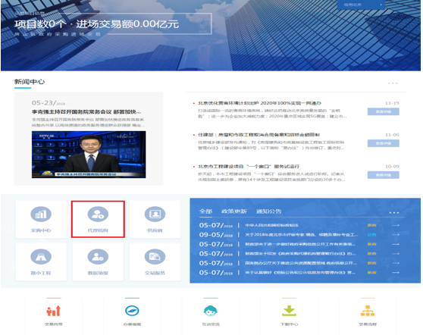

点击【代理机构】，进入丰台区政府采购系统登录首页，如图所示：

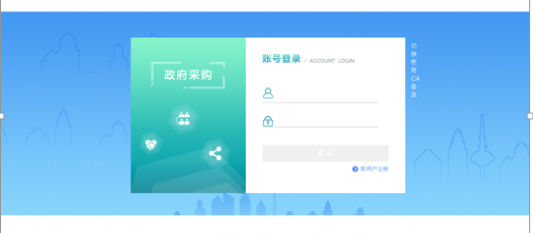

政府采购系统注册支持用户名密码，和CA注册两种方式。

## CA注册

电脑插上CA或一证通，点击登录下面的【新用户注册】按钮，系统识别CA用户信息，不用手填写单位名称，若没有识别出单位名称，请添加信任站点或重新安装CA驱动，具体操作步骤详见CA手册，进入系统用户注册界面，如图所示：

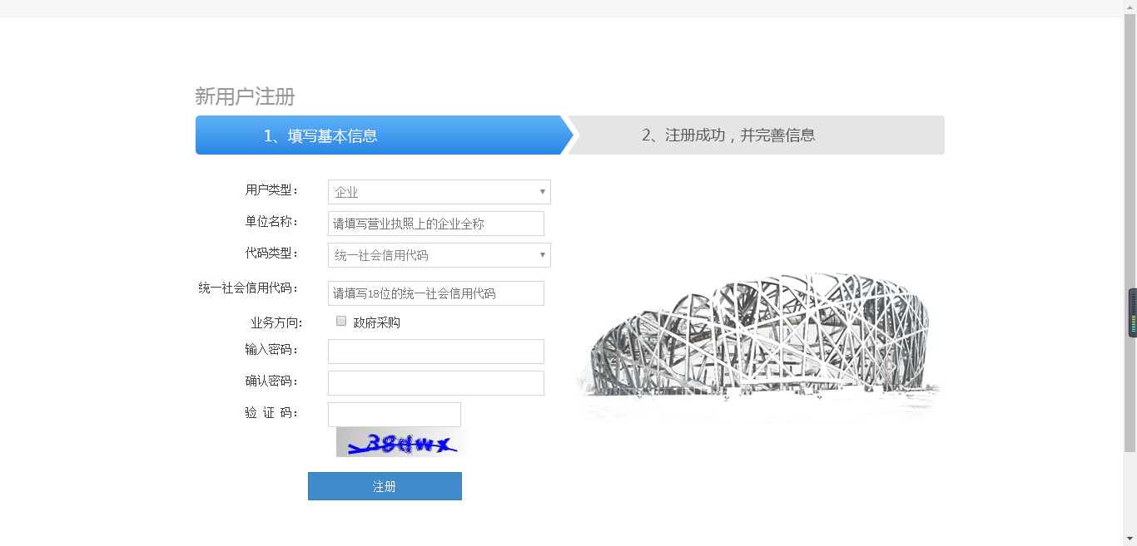

填写相应的用户信息，点击【注册】按钮，完成注册，如图所示：

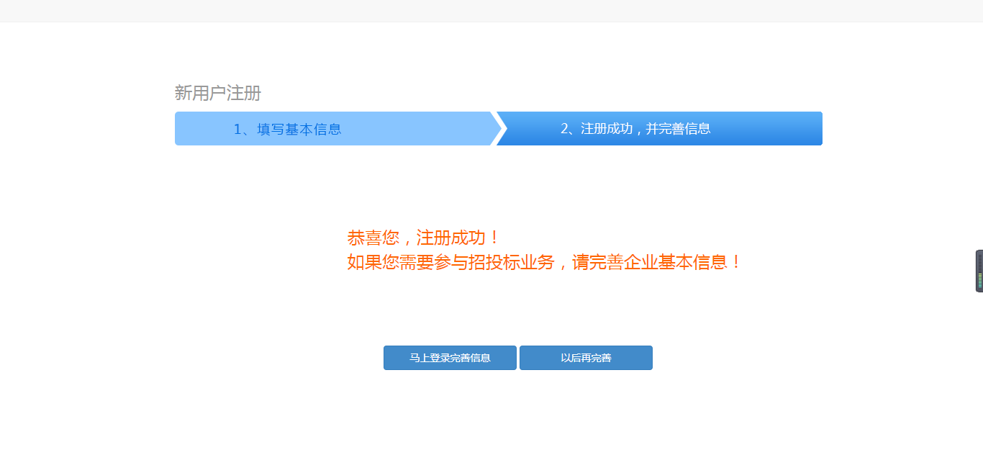

点击页面中【马上登录完善信息】，进入新用户注册信息完善界面，将用户相应信息填写完毕，点击右下角【提交】按钮如图所示：

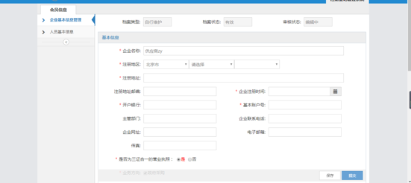

企业基本信息提交后，请联系企业审核人员审核企业信息审核通过后，可以登录系统进行项目操作。

如果核验通过的用户需要变更用户信息，先登录交易系统，点击右上角【注册登记管理系统】，如下图所示：

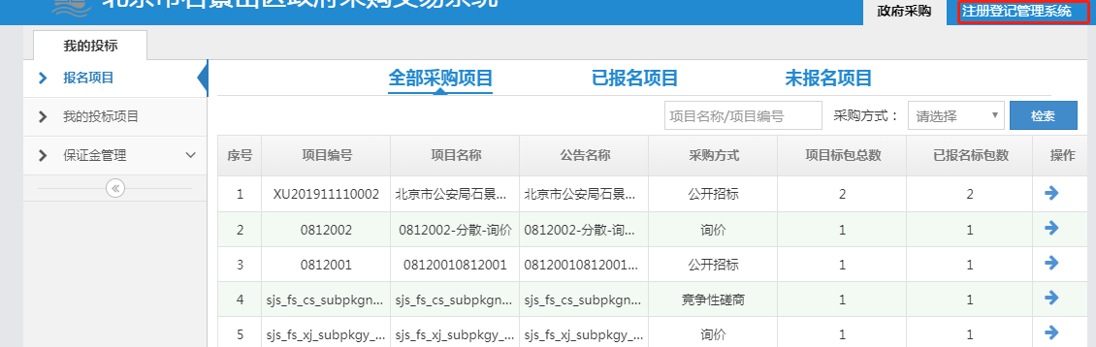

进入注册管理系统页面后，点击右下角的【变更】按钮，再点击【确认】按钮，页面的信息可以更改，修改完页面信息确认无误后，点击右下角【提交】按钮，提交后等待企业审核人员审核通过企业信息变更完成。

## 用户名注册

打开浏览器输入系统地址（<http://223.72.216.114/>），进入北京市公共资源交易服务丰台区分平台的首页，如图所示：



点击【代理机构】，进入丰台区政府采购系统登录首页，如图所示：



直接点击登录下面的【新用户注册】按钮，进入系统用户注册界面，如图所示：



填写相应的用户信息，点击【注册】按钮，完成注册，如图所示：



点击页面中【马上登录完善信息】，进入新用户注册信息完善界面，将用户相应信息填写完毕，点击右下角【提交】按钮如图所示：



企业基本信息提交后，请联系企业审核人员审核企业信息审核通过后，可以登录系统进行项目操作。

如果核验通过的用户需要变更用户信息，先登录交易系统，点击右上角【注册登记管理系统】，如下图所示：



进入注册管理系统页面后，点击右下角的【变更】按钮，再点击【确认】按钮，页面的信息可以更改，修改完页面信息确认无误后，点击右下角【提交】按钮，提交后等待企业审核人员审核通过企业信息变更完成。

# 登录系统

打开浏览器，输入网址(<http://223.72.216.115/zfcg>)打开北京市丰台区政府采购交易系统网页，如下图：

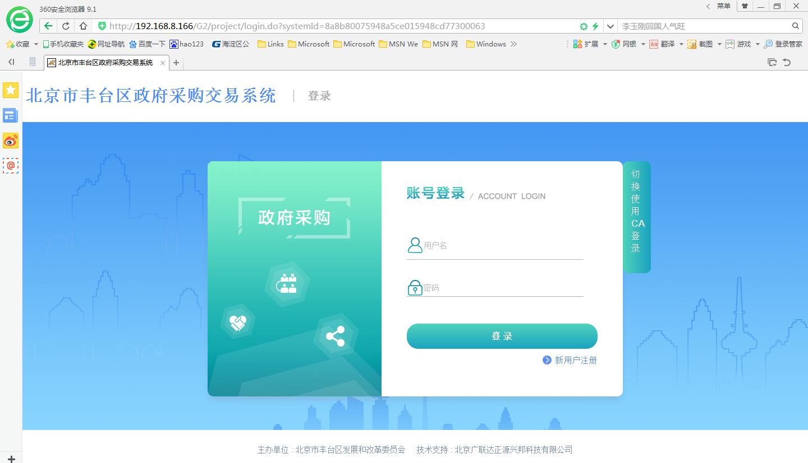

社会代理输入用户名密码或者插入单位的CA锁登录系统，登录系统后展示如下页面，如果是第一次使用政府采购系统，请先新用户注册：

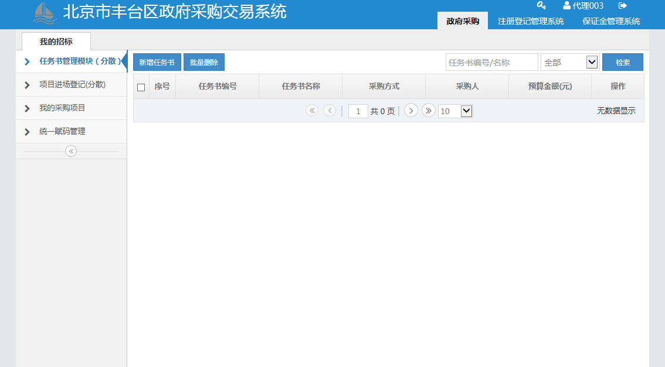

# 任务书管理

点击左上角的【新增任务书】会出现如下页面，代理机构在此页面进行任务书的录入工作，录入之前保证采购单位已经在系统完成注册。如下图所示：

确认信息无误后即可提交，分散的整个流程没有审核，所有页面一旦提交无法修改。

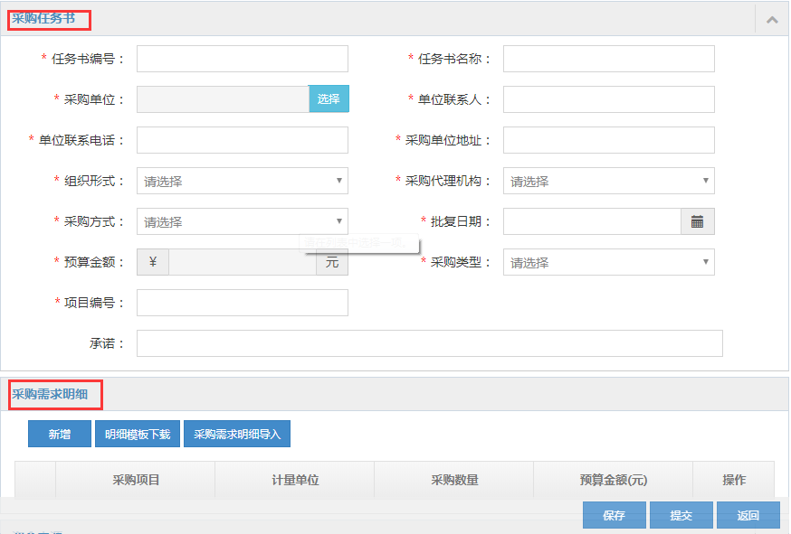

# 项目进场登记

代理机构点击左上角的【新增项目】选择任务书进行项目进场登记，在进场登记界面进行项目基本信息完善以及根据明细进行分包等操作。如下图所示：

确认信息无误，点击右下角【提交】。

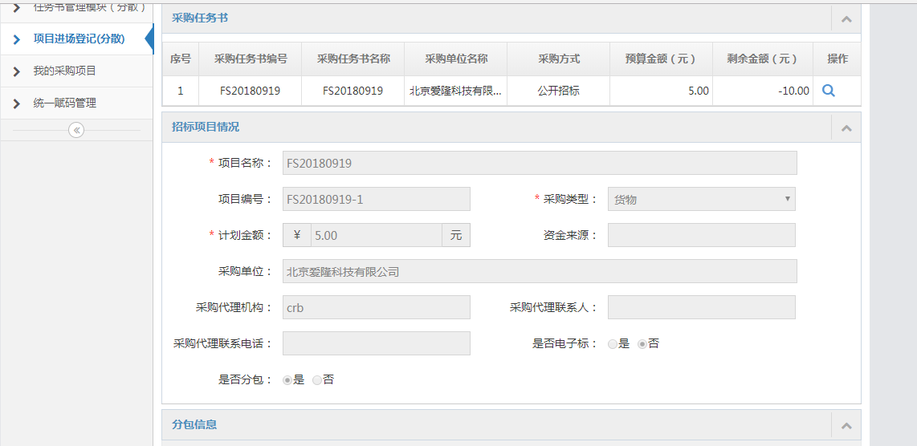

# 采购文件与公告编制

代理机构点击【我的采购项目】栏目，找到需要操作的项目数据，点击数据右侧的【操作】，进入项目节点页面，点击采购文件与公告编制节点，选择标包进行采购文件与公告编制，在采购文件编制页面，代理完善信息，以及填写此项目的报名时间等。

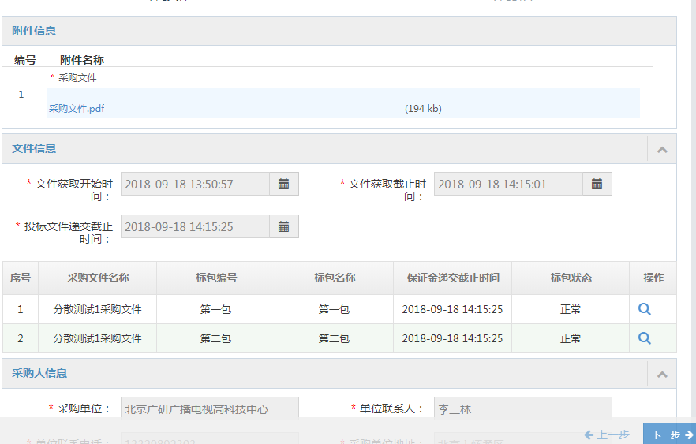

点击下一步为采购公告编制页面，在此页面确认采购公告信息无误后，点击【提交】。

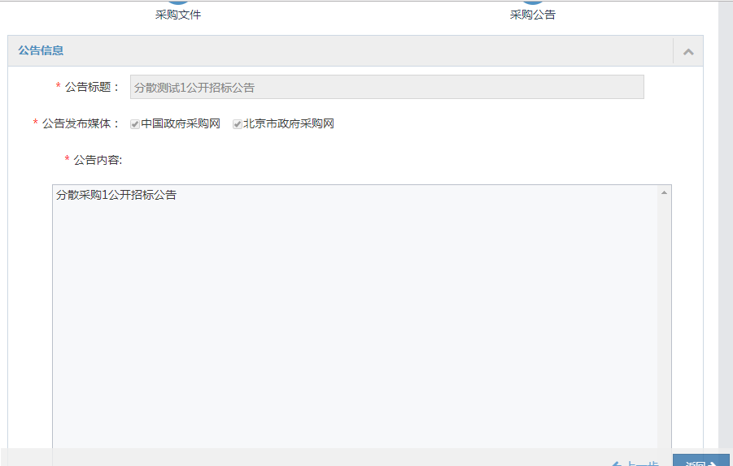

# 采购公告发布

代理机构点击【采购公告发布】节点，检查信息无误，点击【下一步】，在此页面进行公告发布的环节，点击发布按钮进行发布公告，发布的公告会同步在门户网站上。

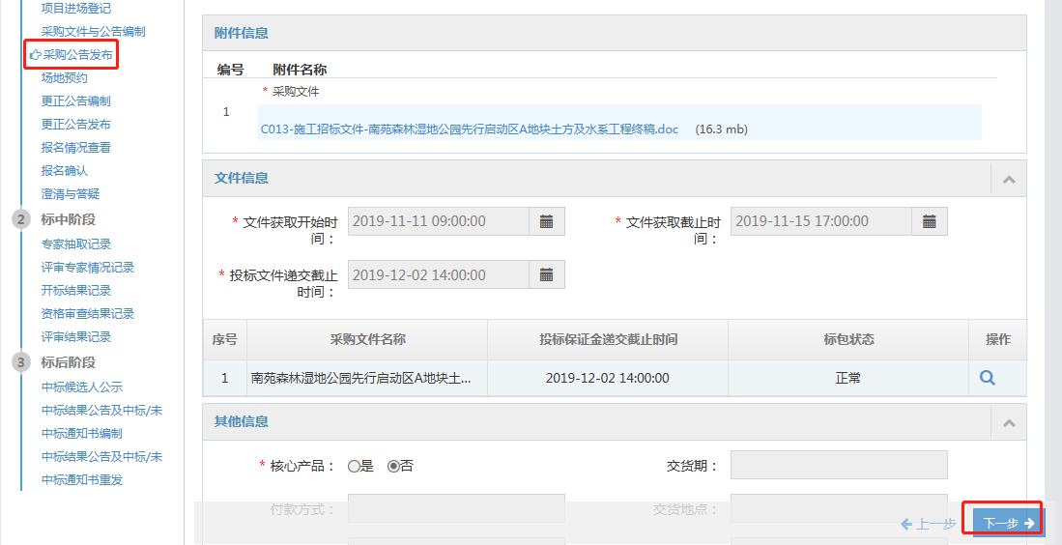

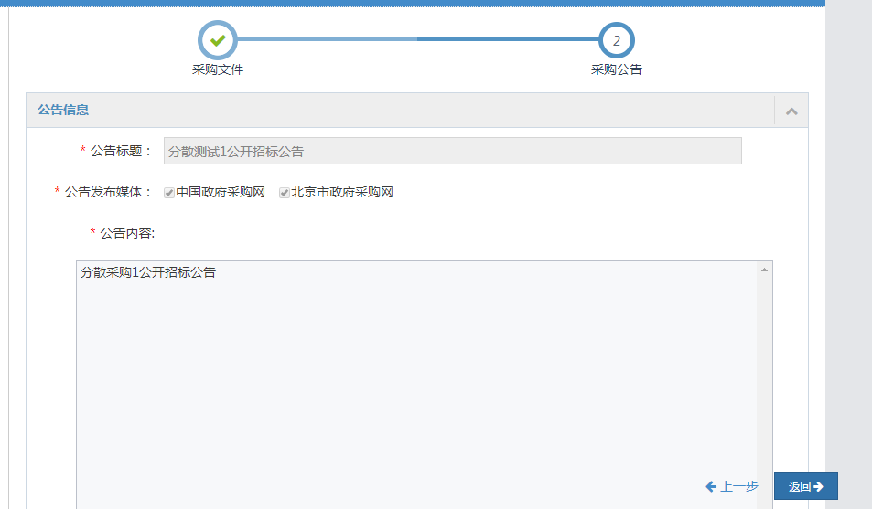

# 场地预约

代理机构在此进行场地预约，点击左侧列表我的采购项目，找到自己的项目并进行点击【操作】。

跳转后点击界面左侧节点场地预约，界面如图所示，点击【新增预约】按钮

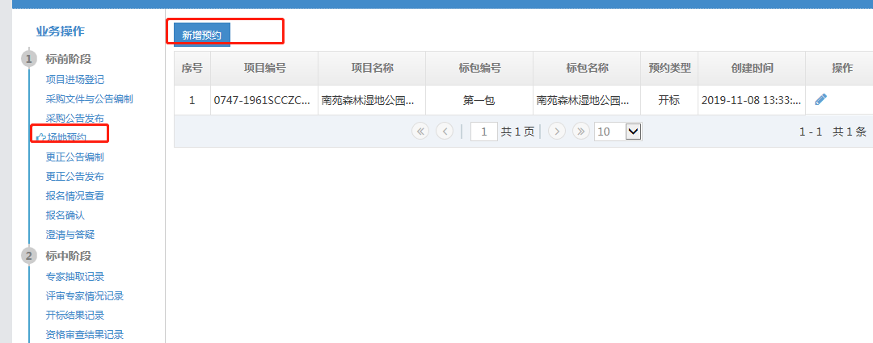

选择场地预约类型，开标，评标等，选择后点击【确定】按钮

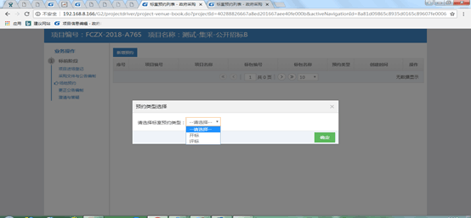

勾选需要的项目标包信息，点击【确定】按钮

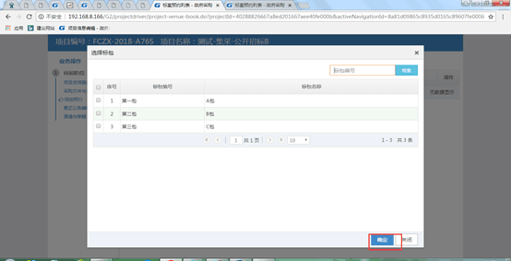

## 预约开标场地

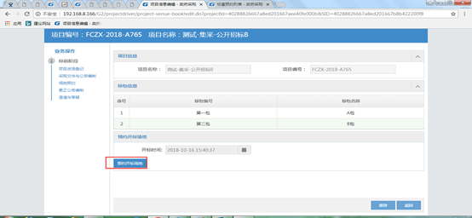

选择开标地点，勾选开标室，点击【确定】按钮

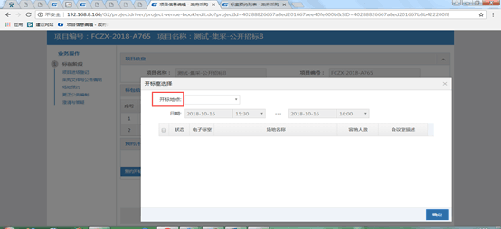

确认标室预约无误时，点击页面右下角【保存】按钮，即可完成开标室预约

## 预约评标场地

点击【新增预约】，选择评标，勾选标包，进入评标室预约页面，如图所示：

填写页面信息，点击【预约评审场地】即可。

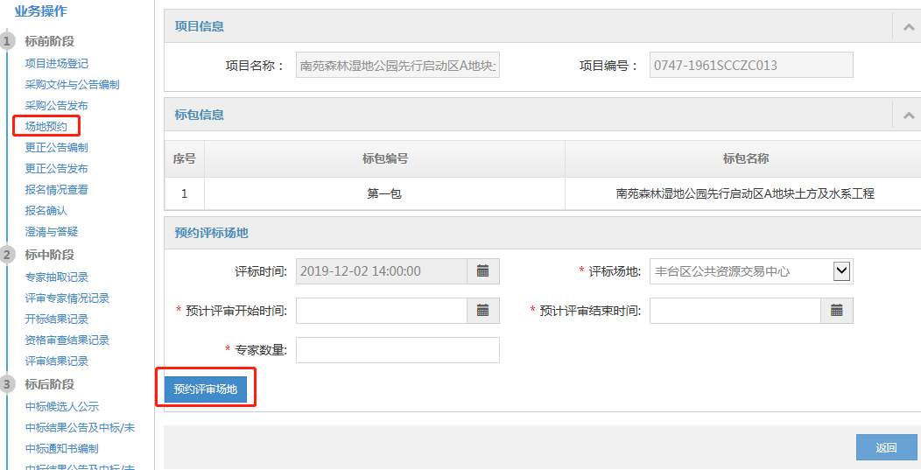

# 更正公告编制

代理机构根据项目实际需要，可以在此界面进行更正公告的编制工作，在此界面需要重新上传修改后的采购文件以及可以重新编制公告还有修改报名时间，如下图所示：

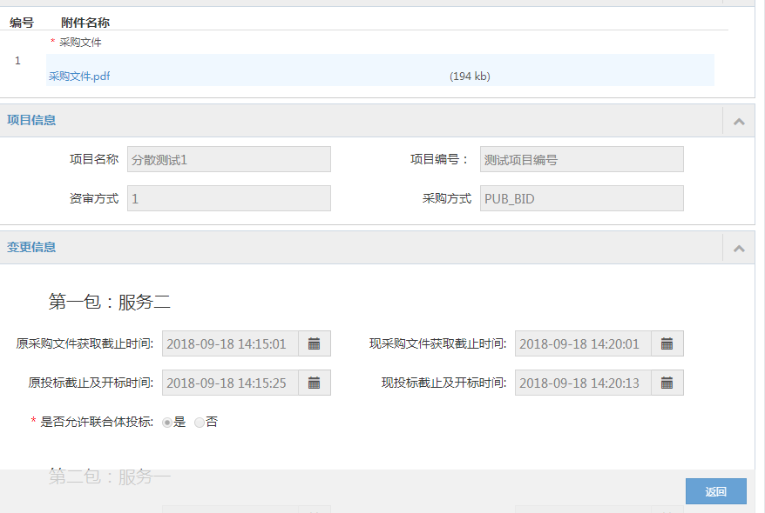

# 更正公告发布

代理机构在此页面进行更正公告发布的环节，点击【发布】按钮进行发布公告，进入更正公告发布页面，检查公告信息，确认无误后点击右下角【发布】，更正公告也会同步在门户网站上。

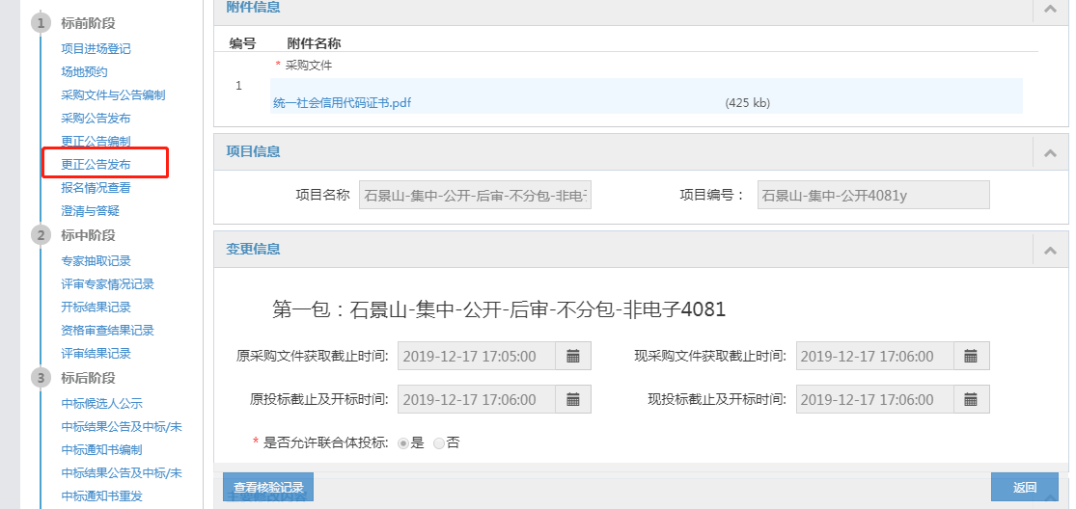

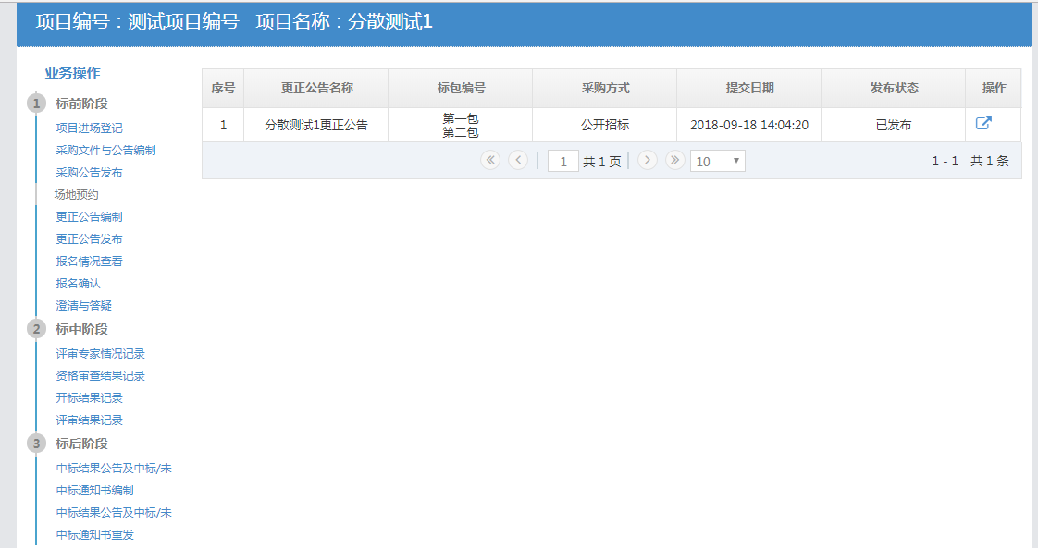

# 报名情况查看

代理机构机构在此页面可以看到本项目的每个标包的报名情况以及标书下载情况，如下图所示：

供应商在文件获取截止时间之前可以取消报名，在报名情况查看列显示‘已取消’，点击【导出报名信息表】，可以将该项目按照标包对应的报名与文件下载信息导出在Excel文件中。

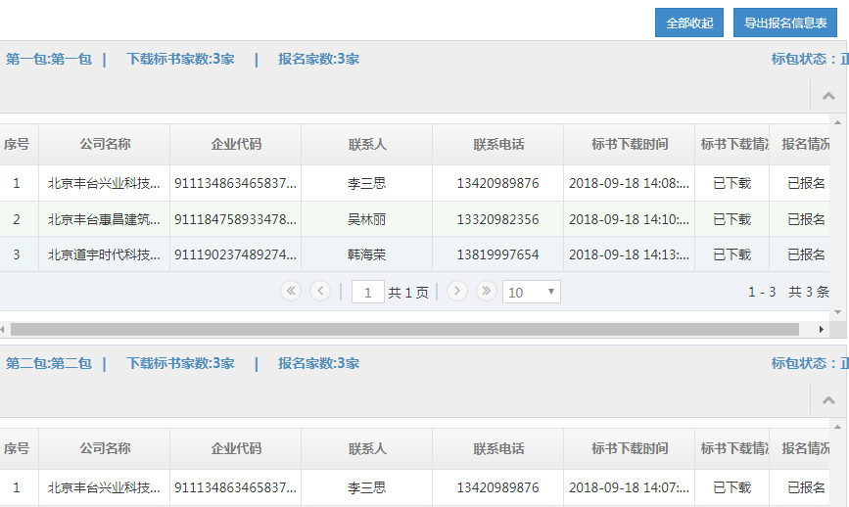

# 报名确认

代理在此界面进行报名费确认的操作，只有确认缴纳文件费的才算正式报名，操作如下图所示：

点击【报名确认】节点进入该页面，勾选已缴纳文件费的供应商，点击【批量确认】，这些供应商认定投标有效，在开标时【开标结果记录】页面会出现这些供应商单位信息，可以多次进行确认，但是必须在开标之前进行确认操作，开标时间一到，确认时间截止，不可进行确认操作，未确认的供应商投标无效。

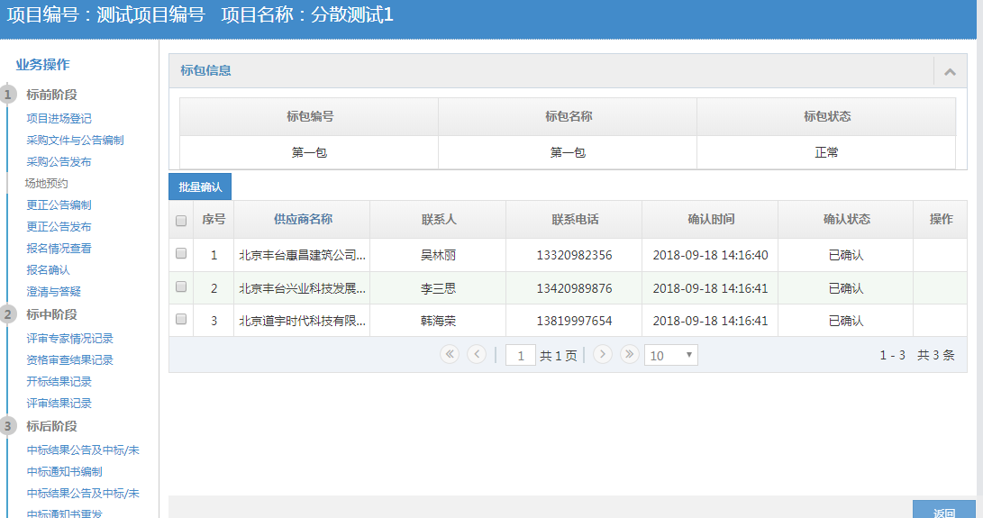

# 澄清与答疑

代理机构针对供应商的质疑在此界面做澄清答疑，如果对此界面做出了澄清答疑，供应商可在我的报名项目中下载代理机构的澄清答疑，在澄清答疑页面同样代理机构上传采购文件及编辑澄清与答疑，具体界面如下图所示：

填写页面信息，确认无误点击【提交】。

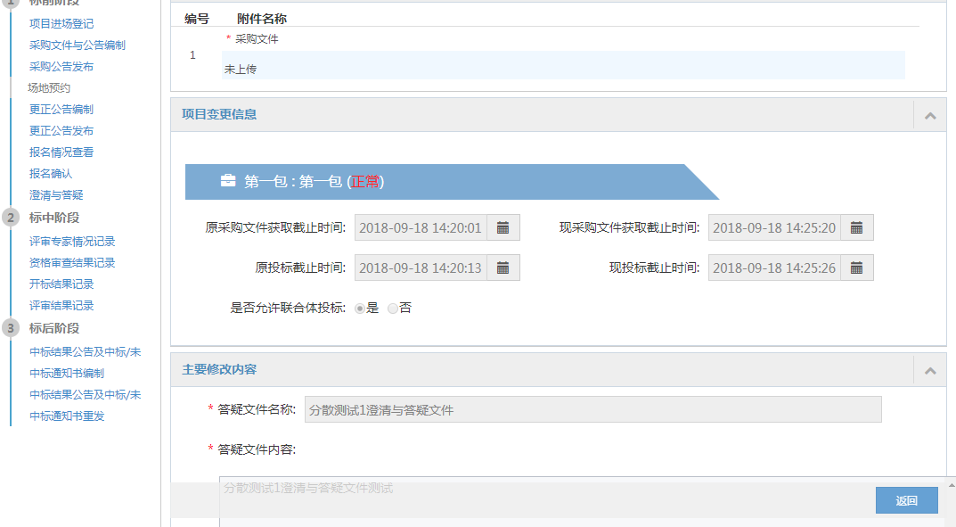

# 专家抽取记录

采购代理登录系统后，点击左侧栏【我的采购项目】，右上角有检索框，如下图所示：

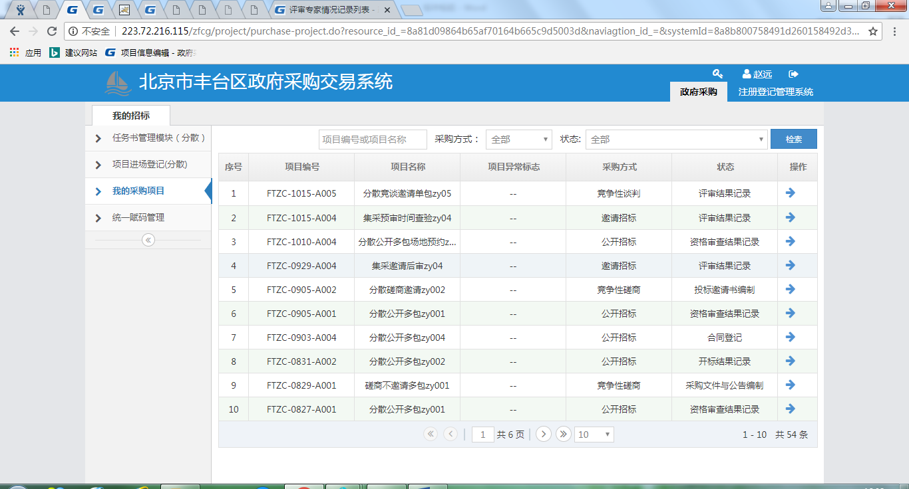

点击专家抽取记录节点，点击【新增】按钮，如下图所示

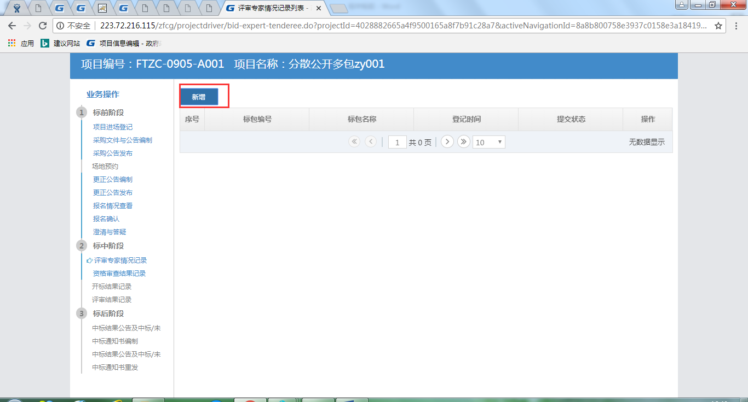

选择需要的项目标包信息，点击左上角【选择】按钮

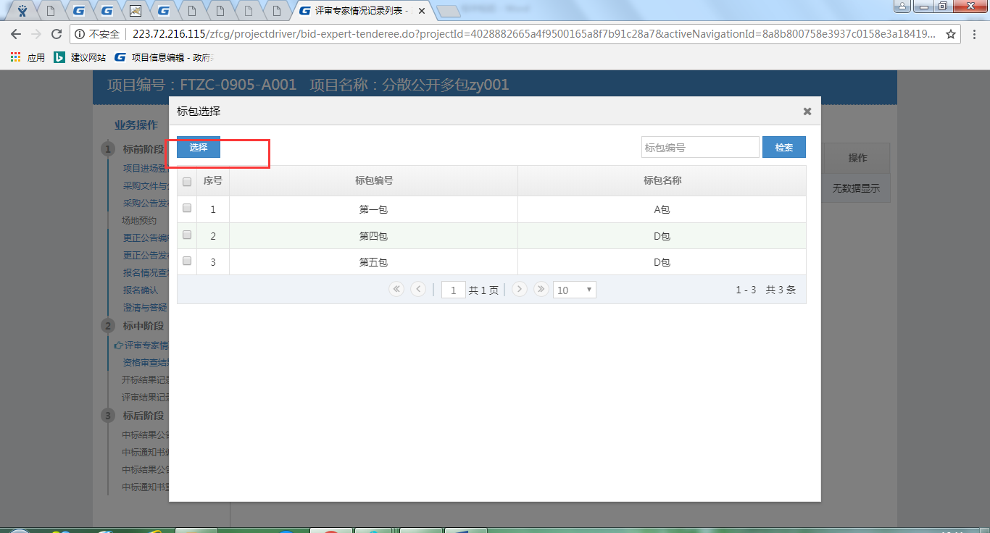

进入专家抽取记录编辑页面，填写相应信息，如：评标人数，专业，地点等，点击右下角【提交】按钮，完成提交即可。

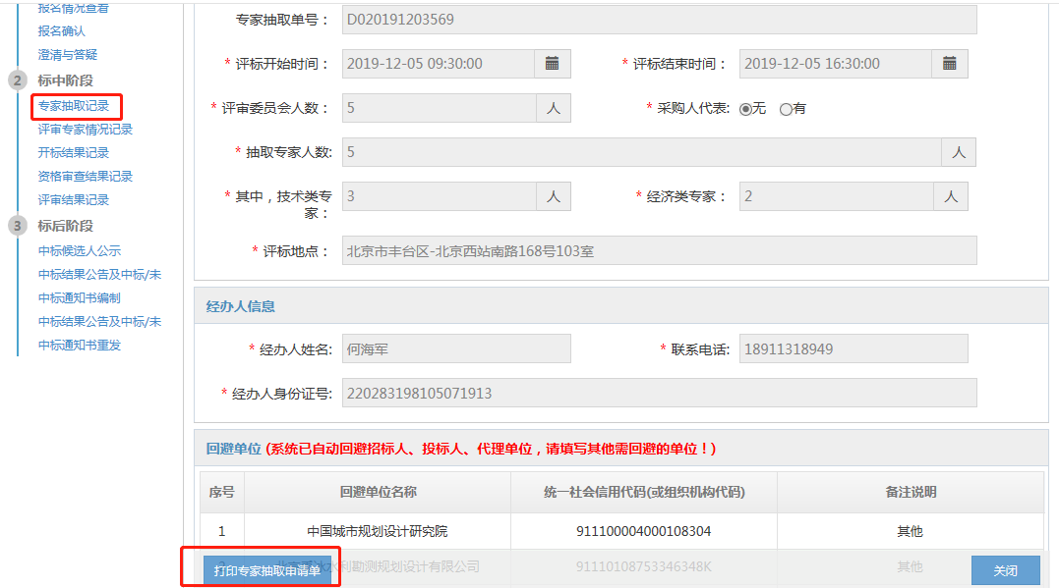

提交后可自动生成专家抽取单号，代理可点击右下角【打印专家抽取申请单】，拿着打印好的申请单去线下的抽取终端进行专家抽取操作。

# 开标结果记录

点击左侧【我的采购项目】节点，找到需要录入开标结果的项目，点击项目后方的【操作】按钮，如下图所示：

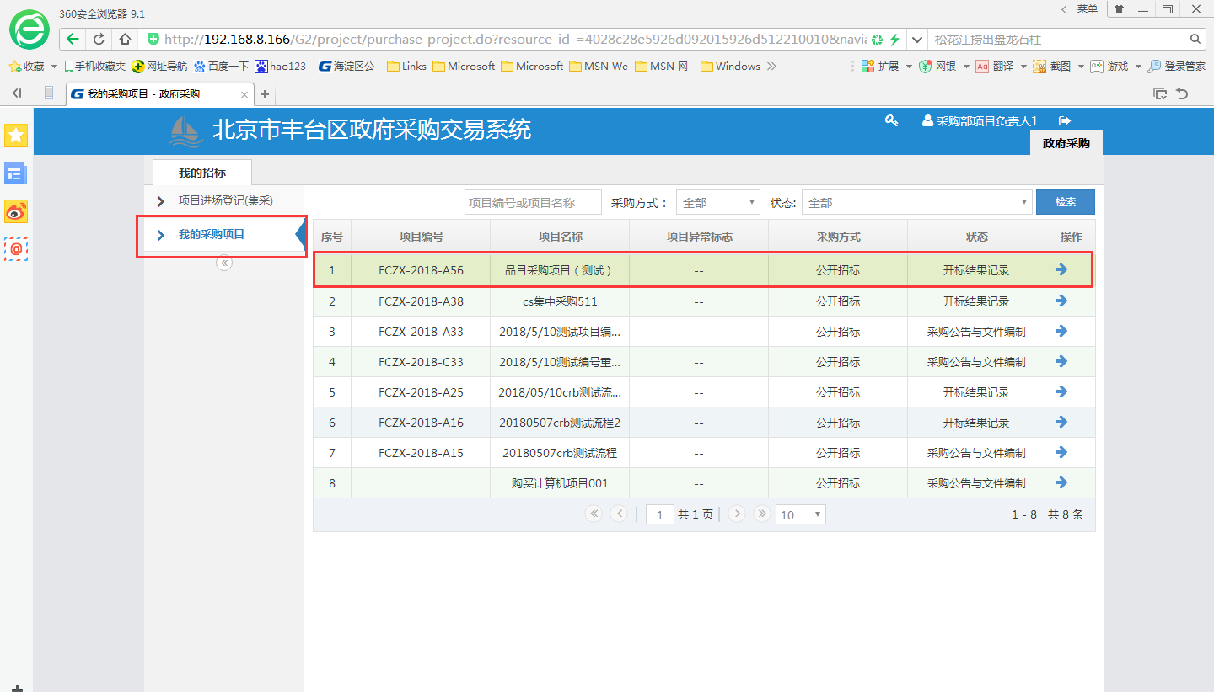

当点击完【操作】按钮后，会跳转到如下页面，在左侧【业务操作】中，点击【开标结果记录】节点

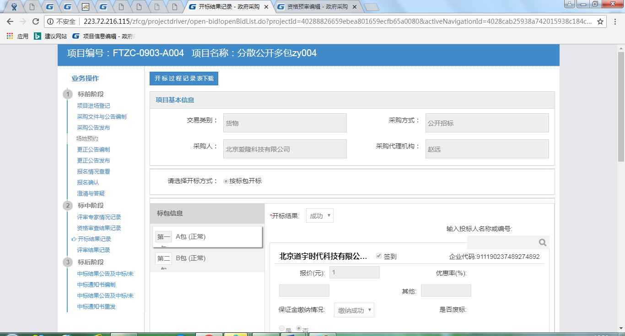

在【开标结果记录】中，需要选择开标结果，按照实际情况填写投标人的报价以及签到，保证金缴纳情况，后上传附件，确认信息点击【提交】，如下图所示：

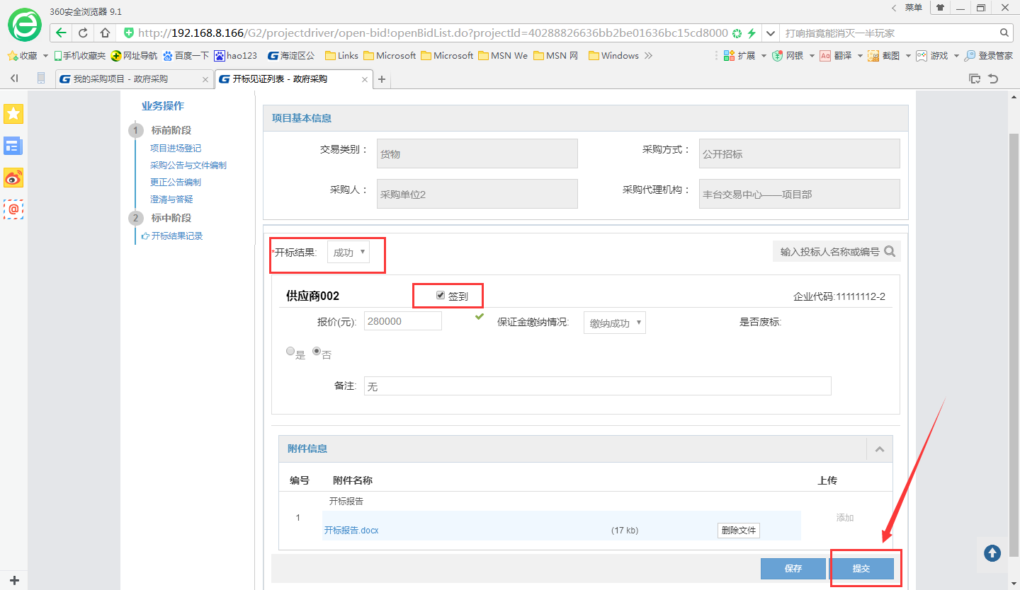

# 资格审查结果记录

点击资格审查结果记录节点，页面如下图所示，

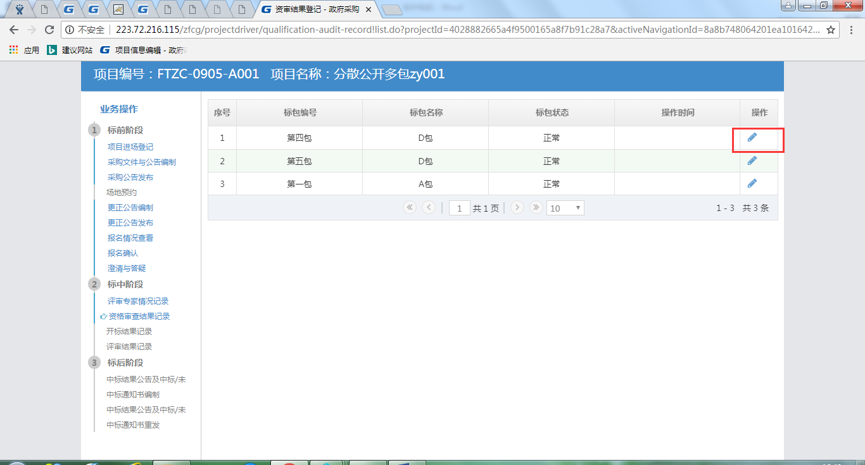

点击操作编辑按钮，进入页面编辑，填写相应信息，完成后确认无误，点击右下角【提交】按钮提交成功即可

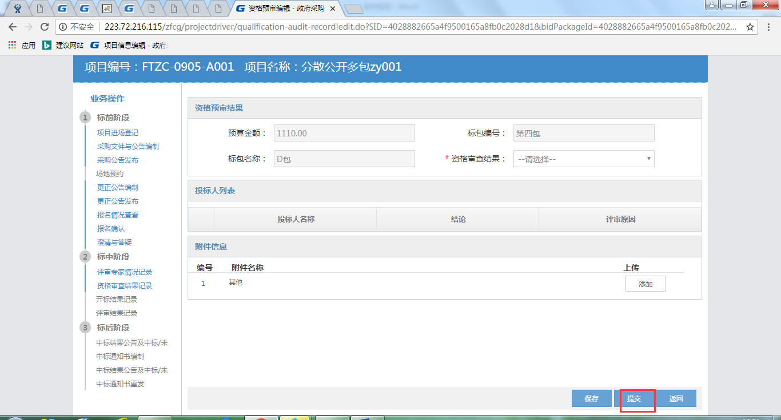

# 评审结果记录

在主页面上找到需要做评审结果记录的项目，在这条数据的后面操作栏中点击【编辑】按钮，会跳转的如下页面：

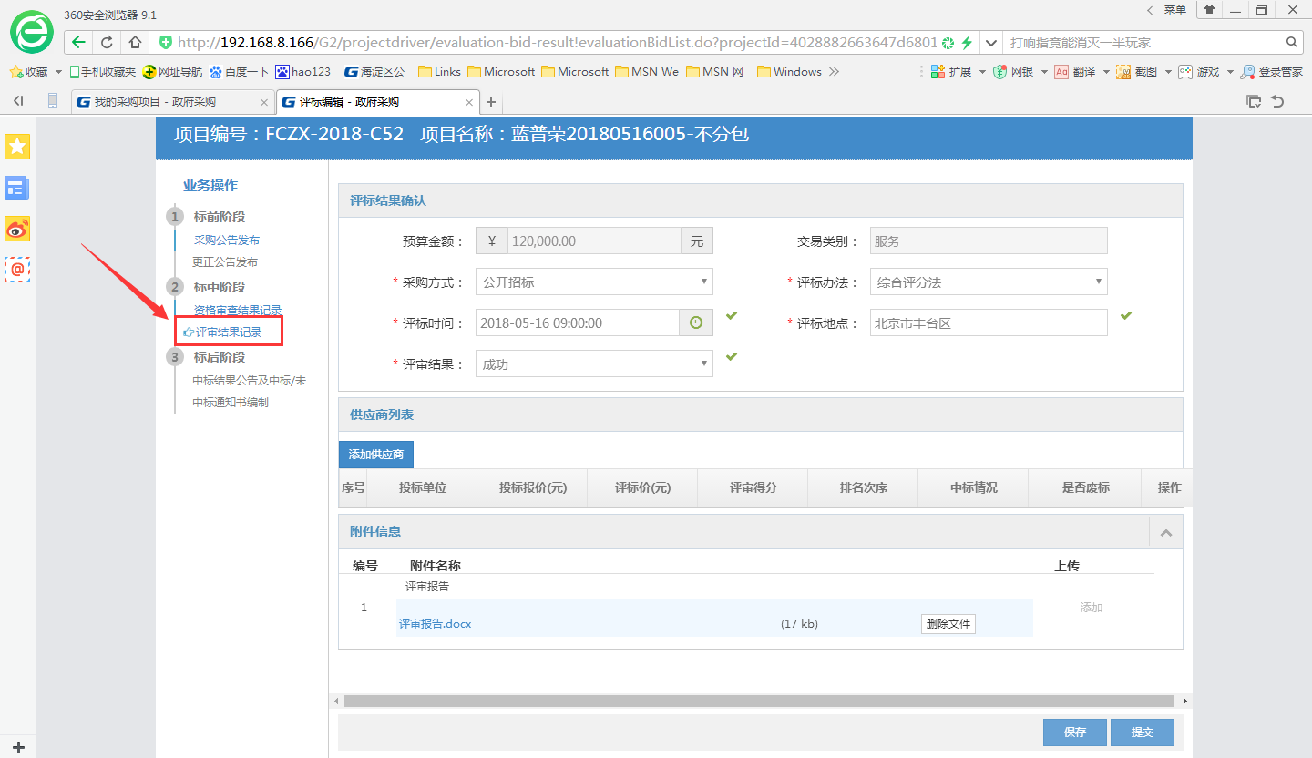

按照实际评标的结果录入到这里面，在供应商列表那里点击【添加供应商】按钮，会弹出如下页面：

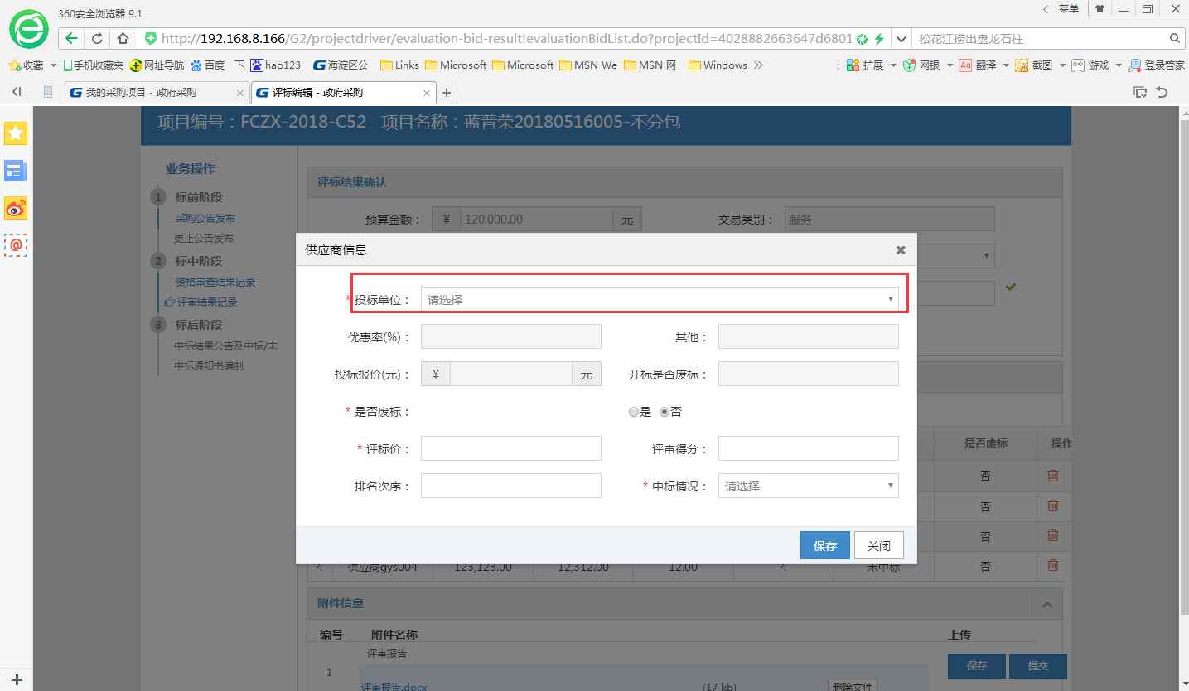

点击【投标单位】可以看到所有通过资格审查的投标人，选择投标人，按照填写专家评出的数据，确认无误后点击【保存】按钮，最后点击右下角的【提交】按钮，评审结果记录填写完成。

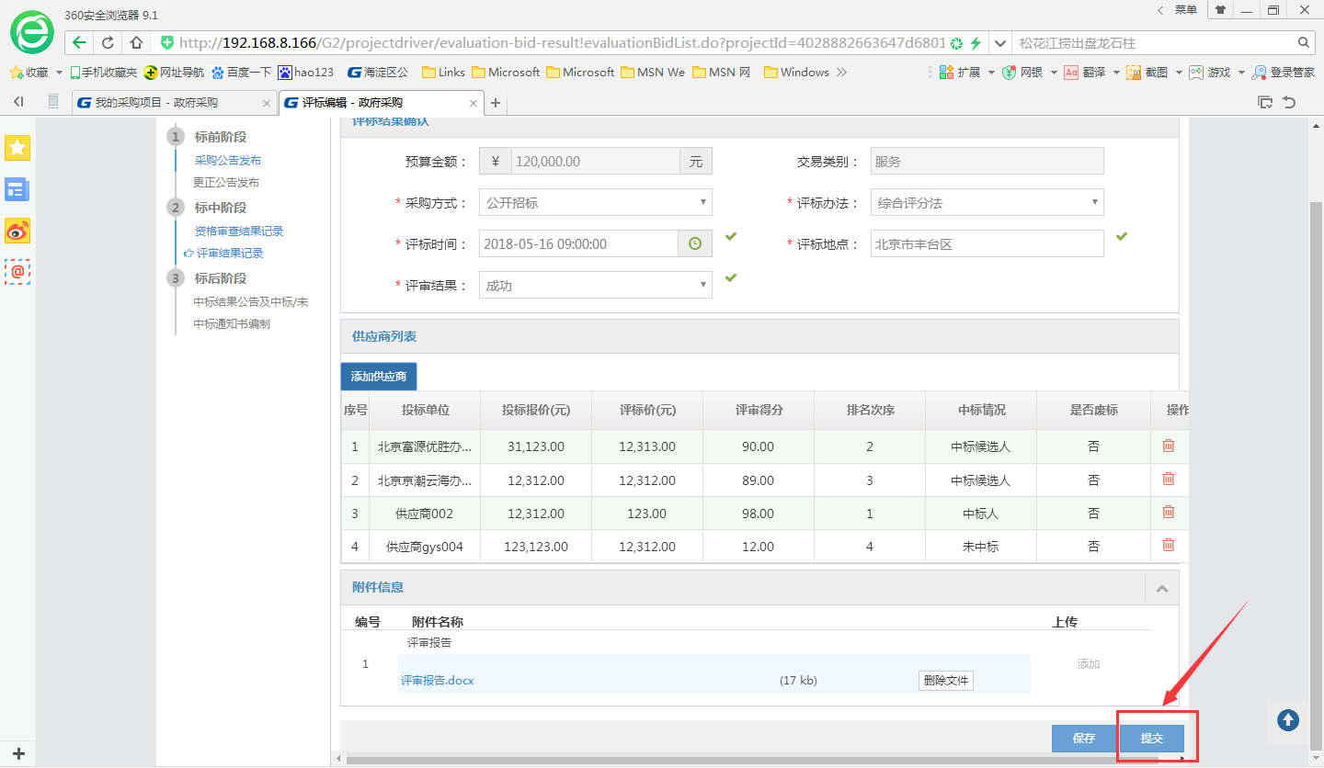

# 中标候选人公示（工程）

点击【我的采购项目】栏目，找到项目数据，点击右侧的【操作】，如图：

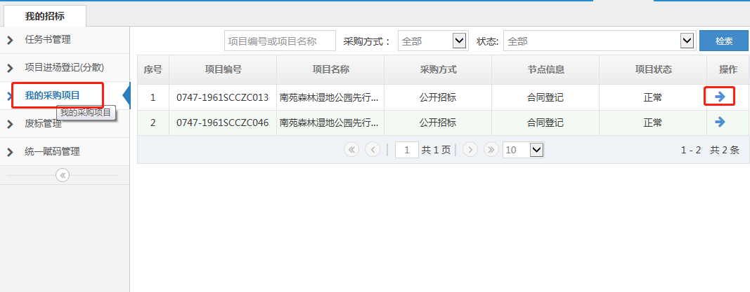

进入业务操作页面，点击【中标候选人公示】节点，点击【新增】，如图示：

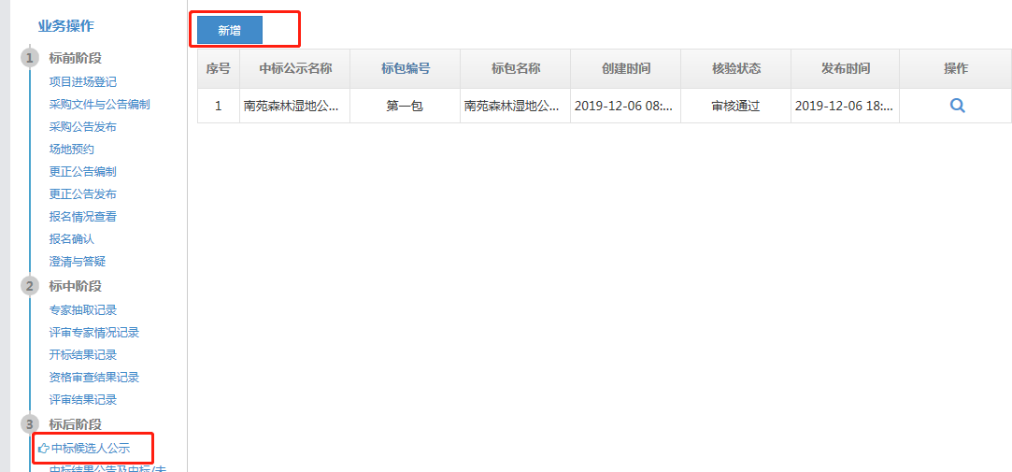

进入标包选择页面，勾选需要中标候选人公示的标包点击【选择】，跳转到中标候选人公示编制页面，填写页面信息，确认无误点击【提交】即可。

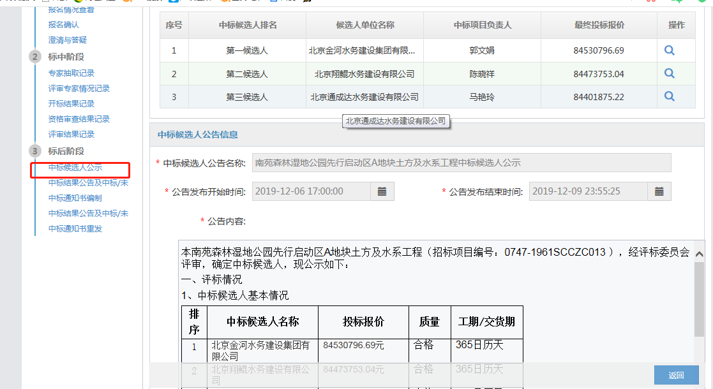

# 中标结果公告及中标/未中标通知书编制

在主页面上找到需要做中标结果公告及中标/未中标通知书编制的项目，在这条数据的后面操作栏中点击【编辑】按钮，会跳转的如下页面：

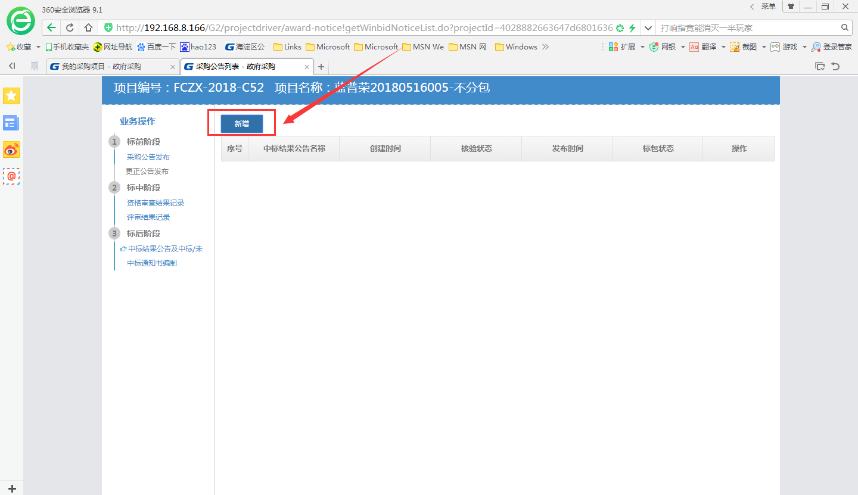

点击左上角的【新增】按钮，选择本项目的标包号：

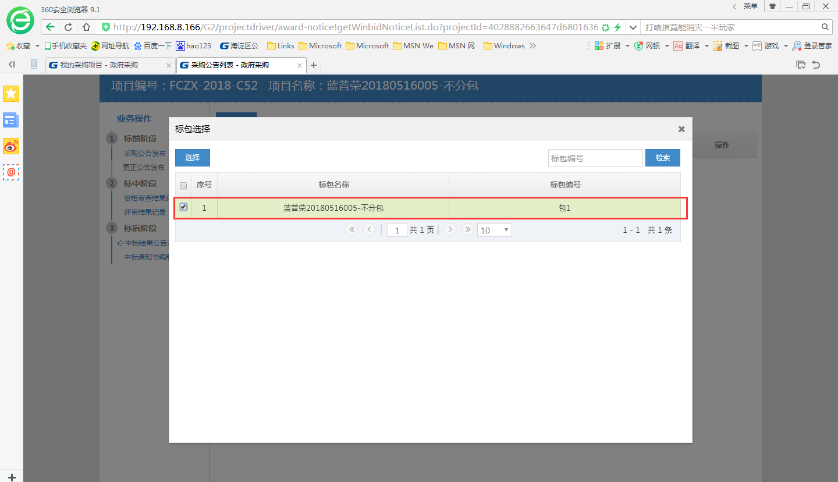

点击右上角【选择】按钮后，跳转到如下页面，按照评标结果录入中标的供应商，以及中标公告的录入和公告时间：

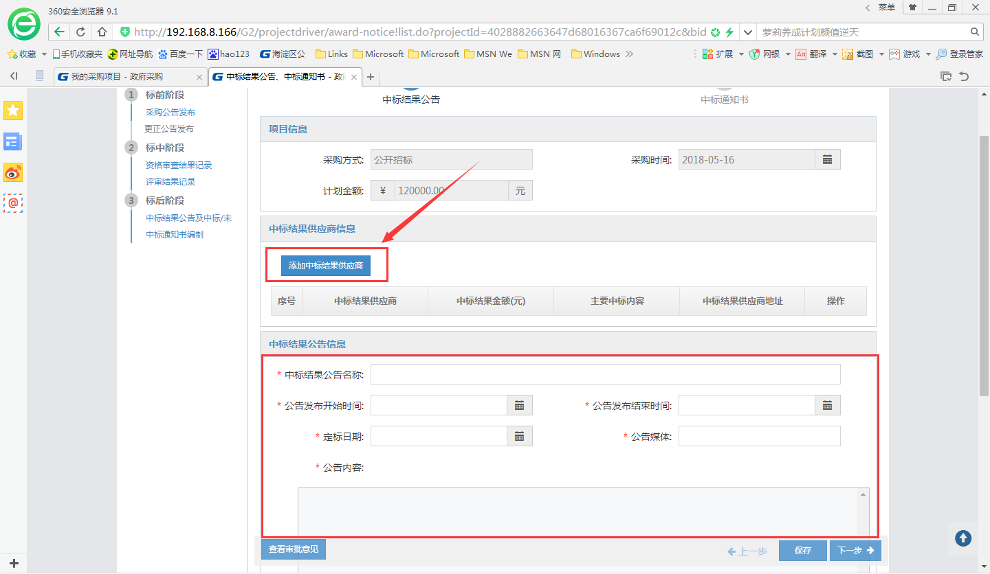

全部信息填写完成后，点击右下角的【下一步】按钮，会跳转到编辑中标通知书页面，在此页面先点击右上角的【操作】按钮，会弹出中标通知书编辑窗口，编辑信息以及上传附件，点击【保存】按钮，最后点击右下角的【提交】按钮，提交成功，

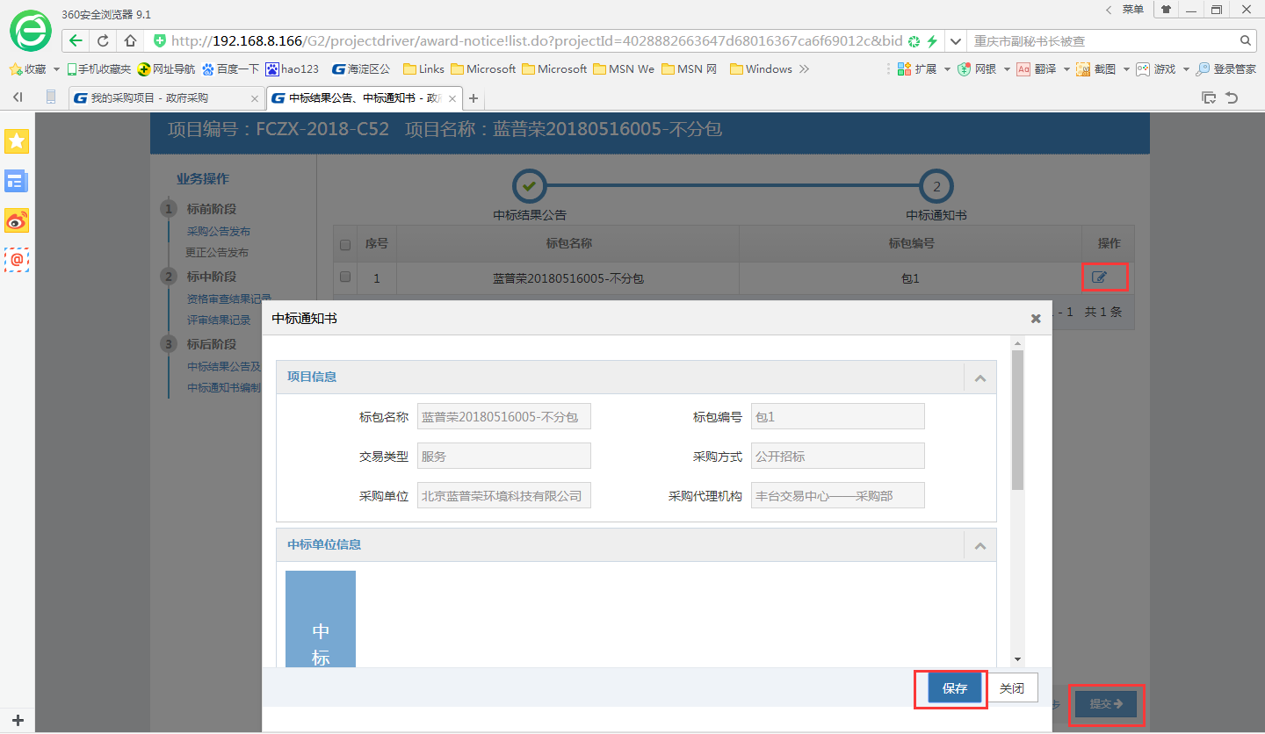

# 中标结果公告发布

点击左侧操作栏中的【中标结果公告及中标/未中标通知书编制】节点，会出现如下页面

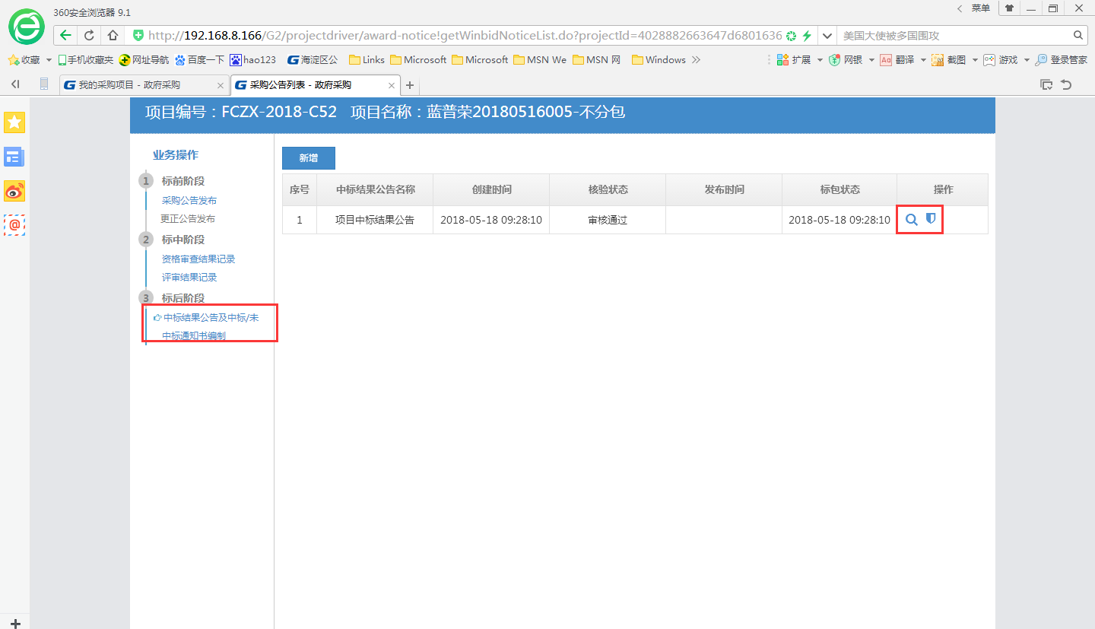

点击项目后方的【发布】按钮，会跳转到一个之前编制中标结果公告的页面，点击右下角的【发布】按钮，中标结果公告就发布成功了。

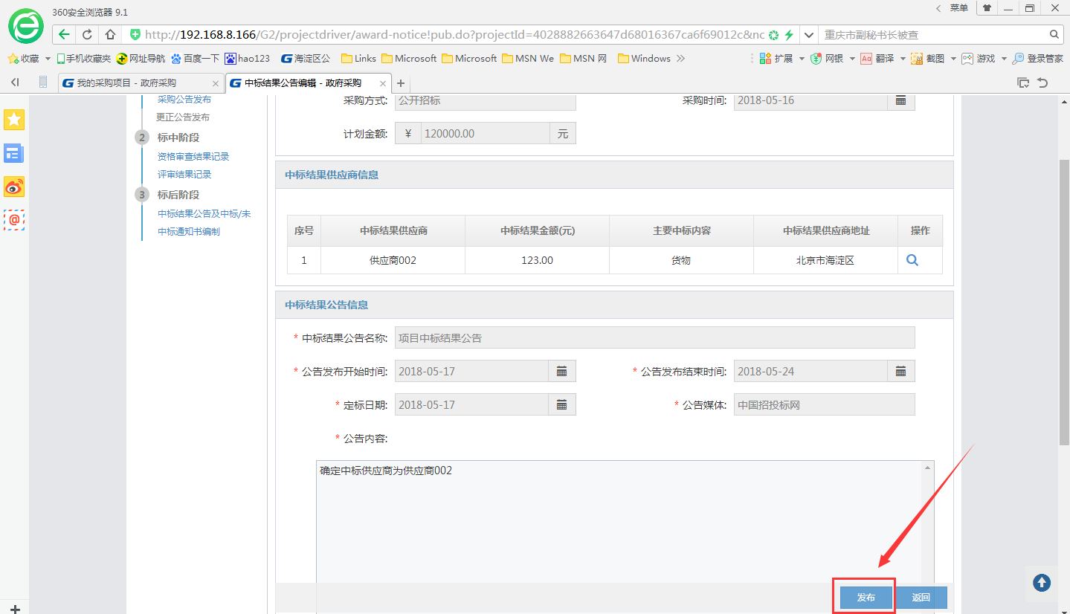

# 中标结果公告及中标/未中标通知书重发编制

在主页面上找到需要做中标结果公告及中标/未中标通知书重发编制的项目，在这条数据的后面操作栏中点击【编辑】按钮，会跳转的如下页面：



点击左上角的【新增】按钮，选择本项目的标包号：



点击右上角【选择】按钮后，跳转到如下页面，按照中标重发需要录入中标的供应商，以及中标公告的录入和公告时间：



全部信息填写完成后，点击右下角的【下一步】按钮，会跳转到编辑中标通知书页面，在此页面先点击右上角的【操作】按钮，会弹出中标通知书编辑窗口，编辑信息以及上传附件，点击【保存】按钮，最后点击右下角的【提交】按钮，提交成功，



# 中标结果公告重发发布

点击左侧操作栏中的【中标结果公告及中标/未中标通知书重发编制】节点，会出现如下页面



点击项目后方的【发布】按钮，会跳转到一个之前编制中标结果公告的页面，点击右下角的【发布】按钮，中标结果公告就发布成功了。



# 合同公示

找到需要进行合同公示的项目，点击右侧【操作】，如下图：



进入项目的业务操作页面，点击【合同公示】节点，点击【新增】，如图：

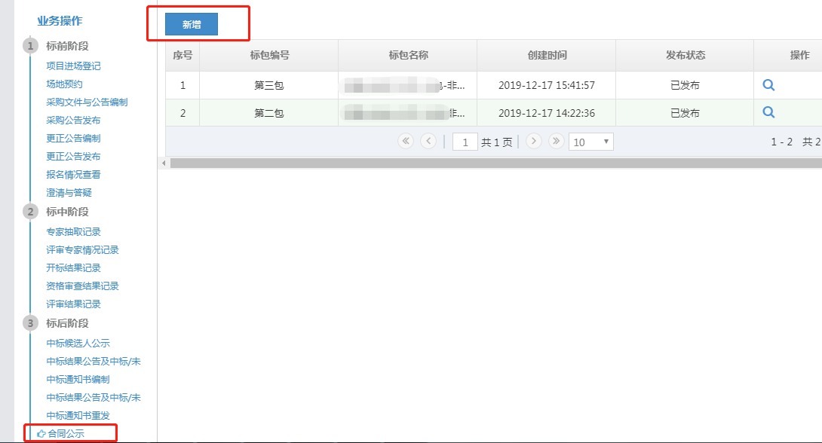

勾选需要合同公示的标包，点击【确定】，进入合同公示编辑页面，填写信息无误后，点击【提交】即可。

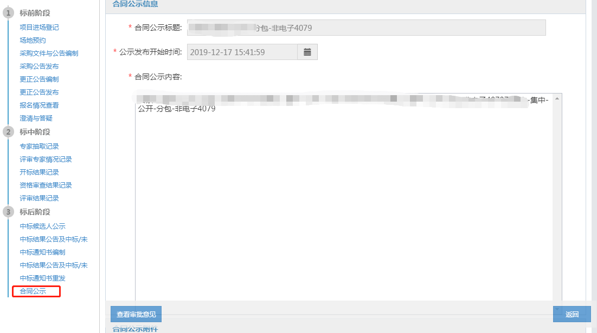

合同公示提交后，找到合同公示的数据，检查信息将合同公示点击发布，发布完成后，合同公示操作就完成了。（合同公示前须保证采购人已进行合同登记）。

# 项目废标

采购代理根据项目实际情况，是否项目废标，如果需要废标，登录系统点击左侧栏目废标管理，点击【新增】，

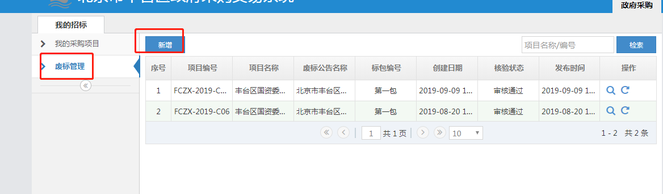

选择需要废标的标包，点击右上角【选择】按钮，进入废标公告编制页面，填写信息确认信息无误，点击右下角【提交】。如图：

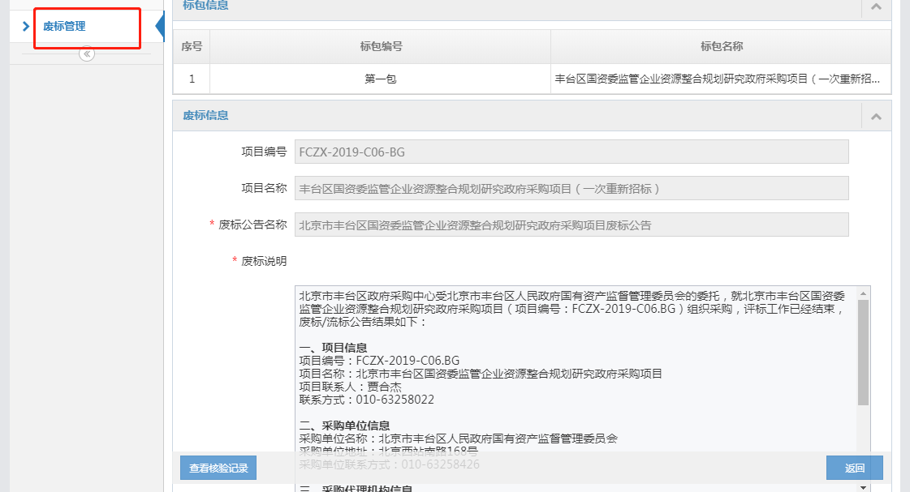

提交后在【废标管理】中找到提交的废标公告数据，点击【发布】，废标环节成功完成。

# 重新招标

在废标管理中找到已经发布的废标公告，点击右侧的【重新招标】按钮，

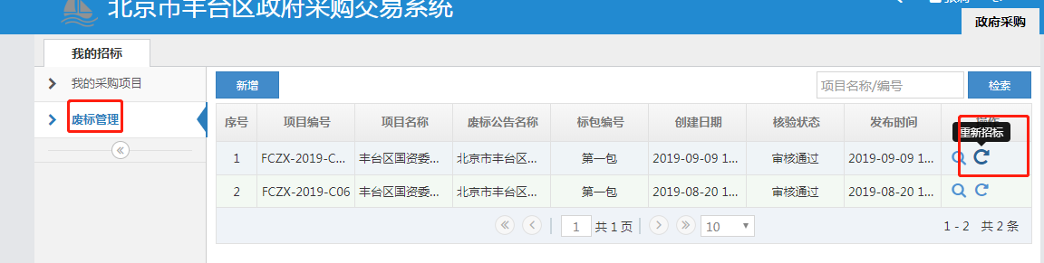

点完【重新招标】后，点击栏目【项目进场登记】，点击【重新招标】。

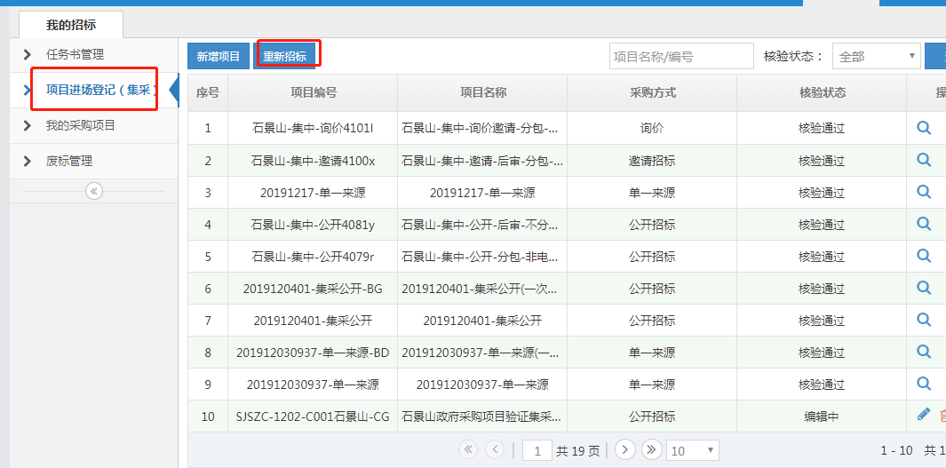

勾选需要重新招标的项目标包数据，进入项目重新招标进场登记编制页面，填写页面信息，确认信息无误，点击有下角【提交】。一旦提交不可更改。

